***QUIENES SOMOS NUESTRO CLUB***

*La HDC MONTAÑÉS (Harley Davidson Club). Es una asociación sin ánimo de lucro, inscrita en el Registro de Asociaciones de Cantabria, y en el Registro General de Asociaciones del Ayuntamiento de Cabezón de la Sal,(Cantabria).Perteneciente a la Federación Española de Clubes Harley Riders (*[*www.fe-harleyriders.com*](http://www.fe-harleyriders.com)*) fundada en2003, engloba a diferentes clubes Harley Davidson de toda la geografía de España, la Federación Española de Clubes Harley Riders, es miembro de número de la Federation Europe Harley Davidson Clubs.FH-DCE(*[*www.fhdce.eu).Tenemos*](http://www.fhdce.eu).Tenemos) *como fin, el fortalecimiento de la amistad entre sus miembros y todas las personas que aman el mundo de las motos. Además de brindar con una fiesta anual, viajar por toda España y Europa para visitar a todos los Clubs que celebran sus concentraciones y fiestas anuales.*

*Estamos formados por 15 socios, Un presidente, un Vicepresidente, Secretario, Tesorero, dos vocales y 9 socios de número.*

*El nombre de MONTAÑES, que nos define como clud HDC, se debe a que la Montaña, es junto a Cantabria y Santander, uno de los nombres que ha recibido históricamente el territorio de la actual comunidad autónoma de Cantabria, en el norte de la Península Ibérica. La Montaña fue el nombre común que utilizaron las gentes de esta tierra, para denominar a lo que hoy se llama Cantabria. Por lo que a sus gentes, se les denomina tanto Cántabros, como Montañeses.*

*Somos un club motero único en la comunidad, de gran carisma y muy conocido no solamente en Cantabria sino en toda España, sobre todo por la gran afluencia de gente que viene a nuestra concentración anual en Cabezón de la Sal GALERNA.*

*Como nuestro club existen otros en distintas comunidades de España y del resto de Europa, Asturias, Galicia, Madrid, Málaga, Almería, Cádiz, Alicante, Albacete, La Mancha, Valencia, País Vasco, Cataluña, Velites, Castellón, Occitania, Murcia, Canarias, Aragón. Todos ellos acuden a nuestra concentración anual*.

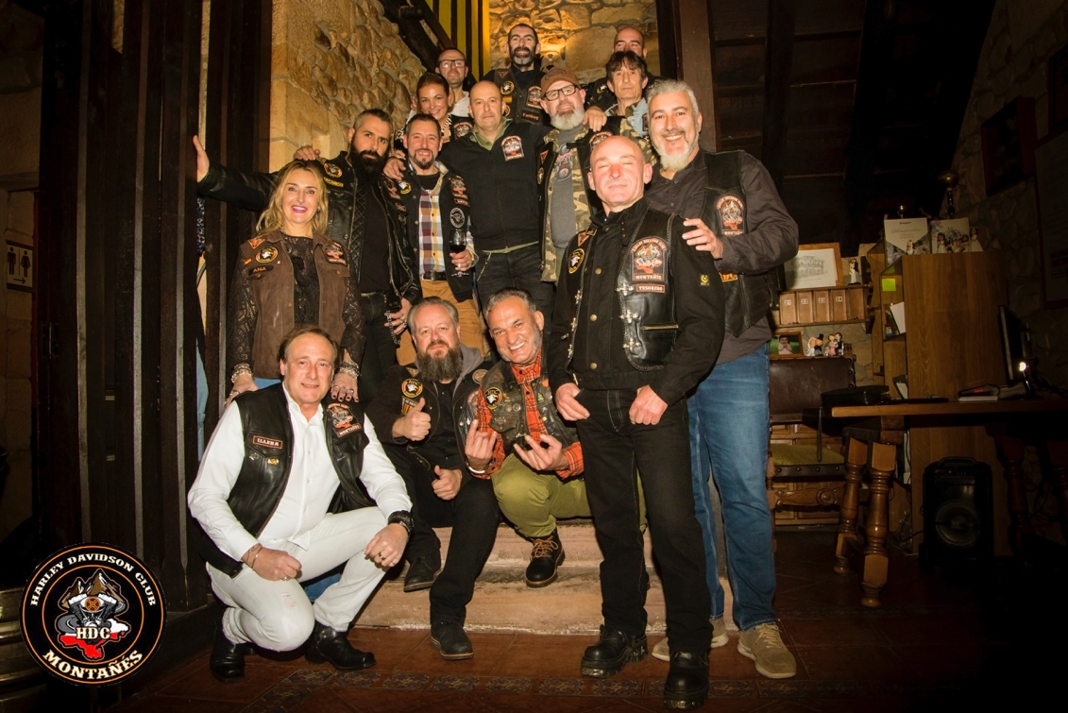

**CONCENTRACION ANUAL GALERNA**.

*Organización:*

HDC Montañes, es el club organizador de GALERNA 2023, la cual tendrá lugar los días 17,18,19,20 de Agosto, en el municipio de Cabezón de la Sal, en la Comunidad Autónoma de Cantabria. La ubicación del evento se encuentra en un entorno maravilloso dada la cercanía a playas, Picos de Europa, Santander, y una alternativa de pueblos dignos de ver, repartidos por la geografía siempre verde de Cantabria. Estando el recinto en un parque (Parque Conde San Diego) del centro de Cabezón de la Sal, localidad situada en el corazón de Cantabria.

*Artistas:*

Integrado en la fiesta motera, se celebra GALERNA BIKE ROCK FEST. Este evento musical se viene celebrando desde el año 2012. Organizándolo el HDC MONTAÑES, y con la ayuda inestimable del Ayuntamiento de Cabezón de la Sal. Dado el éxito de ediciones anteriores, con grupos como Burning, Trogloditas, Los Deltonos, La Frontera, Los Rebeldes, apostando con grupos de renombre a nivel nacional además de otros grupos en plena proyección. Gaiteros, tamborileros de toda Cantabria se reúnen para amenizar la salida de las motos en la ruta programada por los parajes increíbles de nuestra región. Momento en el que a todos los presentes se les pone la piel de gallina, al son de las gaitas y rugir de los motores.

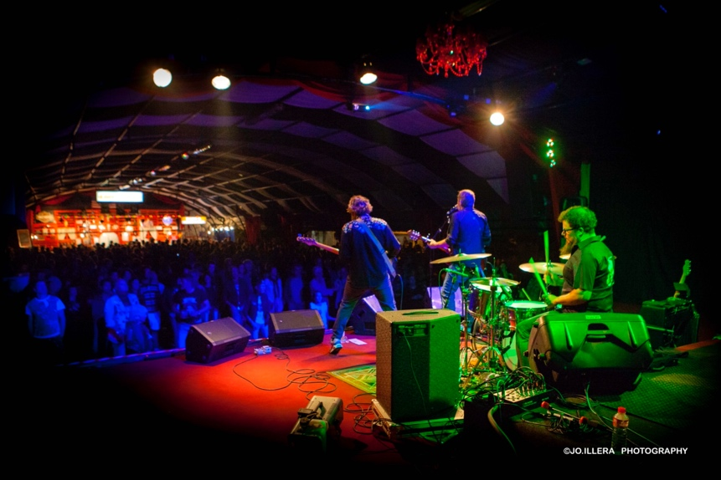

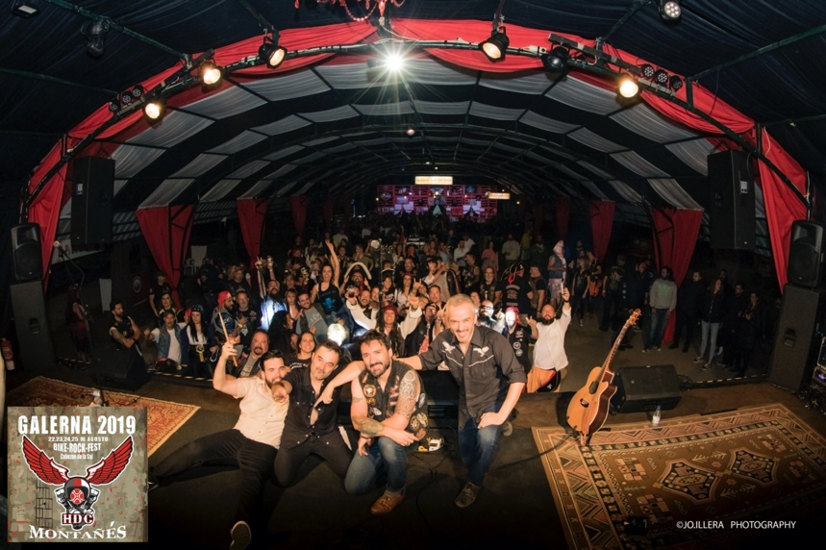

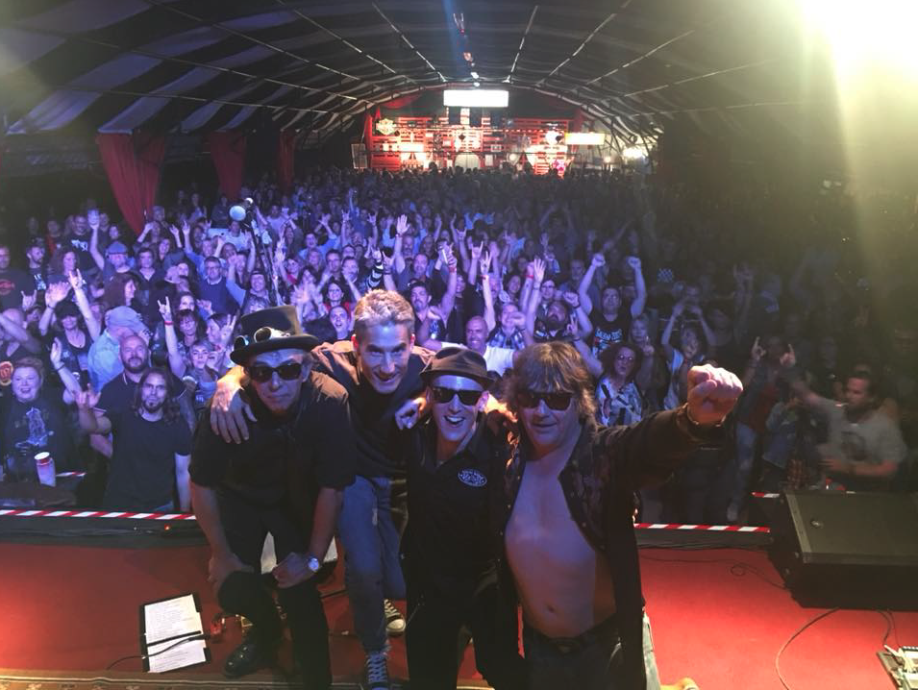

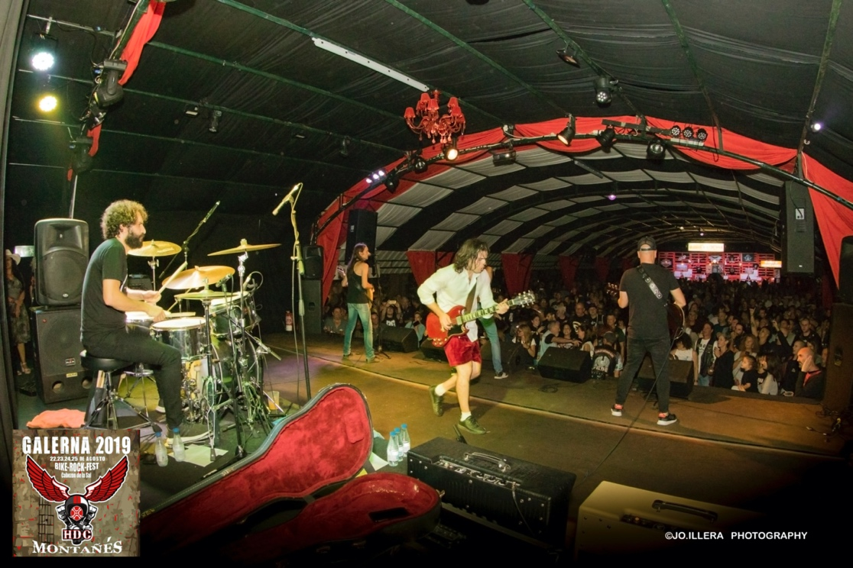

**Para Galerna 2023**, ya tenemos confirmados y contratados los siguientes artistas musicales, de gran prestigio no solo nacional sino también internacional. Tres conciertos diarios.

***INMACULATE FOOLS***

***MANY CALAVERA***

***JIMMY BARNATAN***

***REVERENDO,***

***A.D.N.***

***JAM SESSION MUSICOS DE CABEZON***

*Repercusión:*

Artistas de renombre y personalidades públicas, han apoyado el evento, portando la camiseta de 2016, en la que el Club hizo su presentación. El Sevilla, David Bustamante, Quique San Francisco, Emilio Amavisca y el presidente de Cantabria D. Miguel Ángel Revilla.

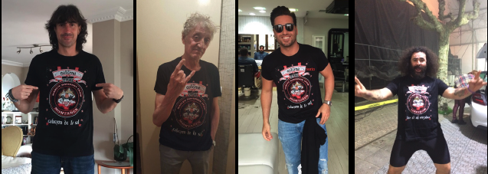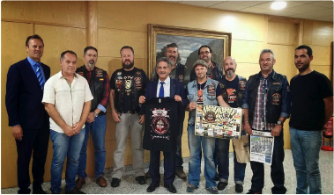

*Alcance:*

*Cada año ha ido en aumento el número de moteros asistentes de toda la geografía española y europea, además de turistas y vecinos para ver todo el espectáculo que tiene alrededor la fiesta. Está abierto a toda clase de motos y ciudadanos, para participar en todas las actividades, siendo un gran reclamo turístico para la zona geográfica en cuestión. La gente de Cabezon de la Sal, se vuelca con el evento, participando tanto en la fiesta, conciertos como en todas las actividades de se generan, siendo uno de los días mas importantes de sus fiestas locales.*

*Dado el carácter del Club, GALERNA es completamente gratuita, tanto la entrada al recinto, como los conciertos del Festival. Dependiendo la organización y costo de la misma únicamente del sponsor, patrocinadores, además de administraciones públicas, como el Ayuntamiento de Cabezón de la Sal y el Gobierno de Cantabria.*

*Apoyo de la propia marca comercial de HARLEY DAVIDSON:*

*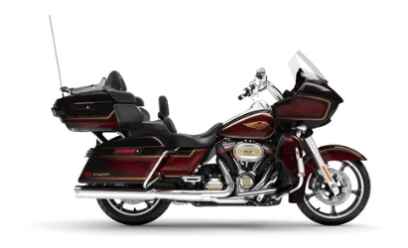No menos importante es la implicación y colaboración directa de la marca HARLEY DAVIDSON MOTOR COMPANY, personificada en el Concesionario Oficial CANTABRIA HARLEY -DAVIDSON. Instalando dentro del recinto un taller, además de uno móvil para la ruta motera que se realiza en el evento. En ediciones anteriores todos los amantes de la marca americana y de las motos en general pudieron probar de forma gratuita los modelos de la gama de Harley-Davidson. Este año la marca llevará motos los últimos modelos de Harley incluido la PanAmerica.*

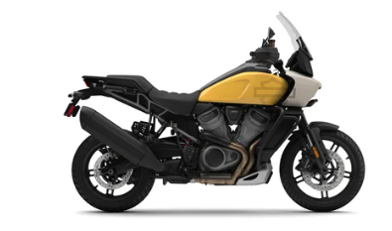

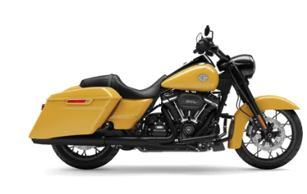

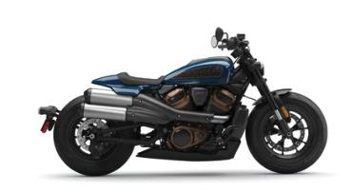

*Asistencia:*

*Como ya hemos comentado anteriormente, viene gente de prácticamente todas las comunidades y provincias de España, su afluencia se realiza sobre todo en moto, la media de asistencia de personas inscritas al evento (con derecho a las comidas que se organizan y entrega de camisetas) son aproximadamente de unas 500 personas, con una afluencia de motocicletas de 250 Harley Davison en su mayoría. A la ruta que se organiza el sábado y que discurre por parajes de la comunidad de gran encanto suelen acudir alrededor de 350 ud de motocicletas tanto las que vienen de fuera con las que se unen de la propia comunicad.*

*A los conciertos programados, sobre todo el del sábado noche, que suele ser de un grupo de renombre, suelen acudir unos 1000-1500 personas, tanto los propios moteros, personas de Cabezón y resto de localidades que acuden con gran expectativa, ya que el evento tiene un prestigio que abarca todo el país.*

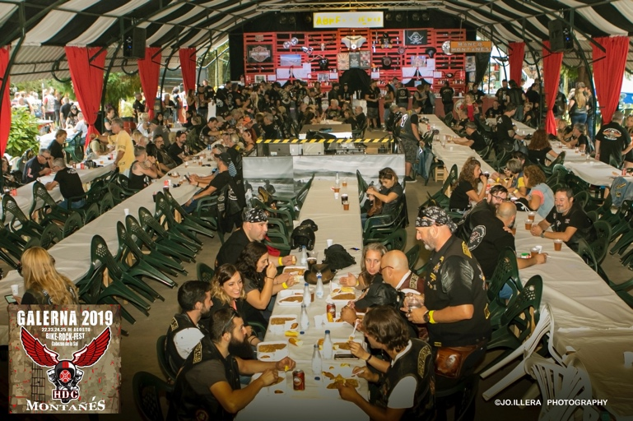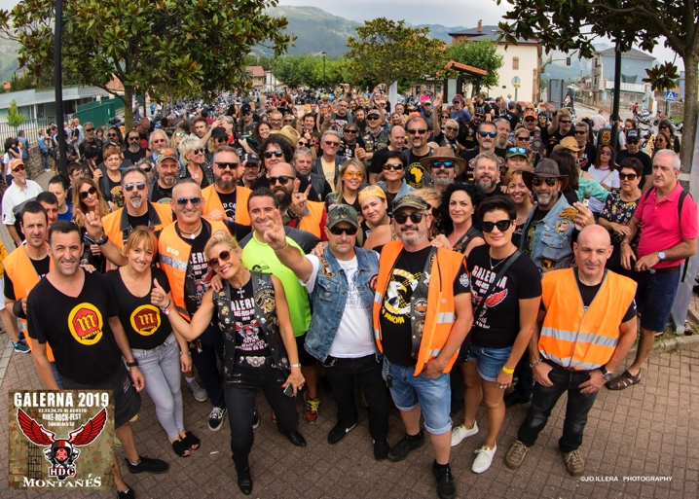

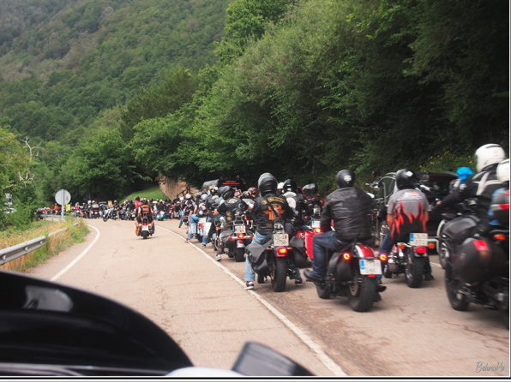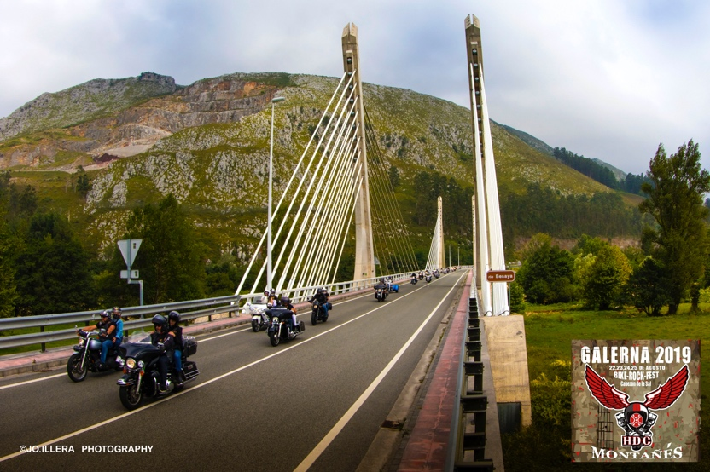

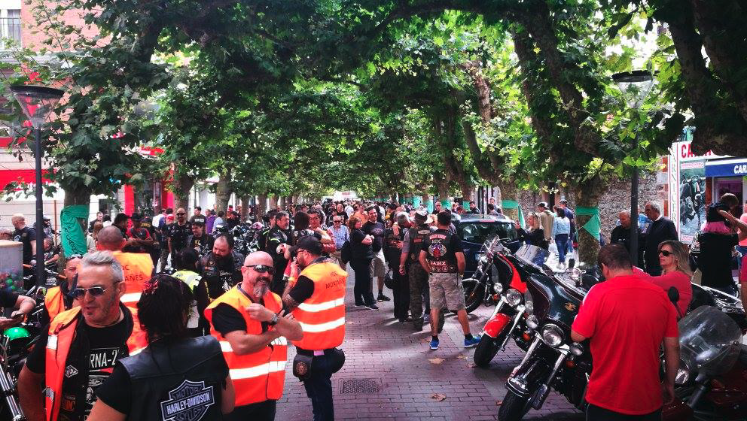

*Proyecto/presupuesto publicidad:*

*Contamos con la colaboración del Exmo Ayuntamiento de Cabezón, que nos subvenciona con una cantidad importante.*

*Contamos con la aportación de la propia marca Harley Davidson.*

*Contamos con la aportación de pequeños patrocinadores que también colaboran con pequeñas cantidades.*

*Solicitada aportación del Gobierno de Cantabria, en este año JUBILAR 2023-2024, para poder hacer frente al evento y que el nombre de CANTABRIA-AÑO JULILAR, lo puedan sentir y llevar por el resto de España todos los asistentes al evento.*

*Publicidad que se pretende reflejar en el evento y que represente el AÑO JUBILAR.*

* *Inclusión en las camisetas conmemorativa de GALERNA 2023, con publicidad del escudo del AÑO JUBILAR, alrededor de 750 ud de camisetas con la inscripción en la manga.*
* *Colocación para la ruta de una banderín en la moto con la publicidad del AÑO JUBILAR.*
* *Anuncio del patrocinio del AÑO JUBILAR al evento , en una noticia en los periódicos de Cantabria en días cercanos al evento.*
* *Anuncio en las radios de la región.*
* *Pancarta con publicidad en el recinto del evento, instalado en el escenario, en todos los concientos del evento.*
* *Comunicado y presentación del patrocinio de uno de los conciertos , antes del inicio del mismo.*
* *Inclusión del patrocinio en todos los carteles del evento.*
* *Mención especial del patrocinio en las redes sociales y en la pagina WEB del Club.*
* *Colaboración con cadena occidental, aparte de publicidad del evento, produciara la retrasmisión en directo de los conciertos, con la instalación de 2 pantallas gigantes.*

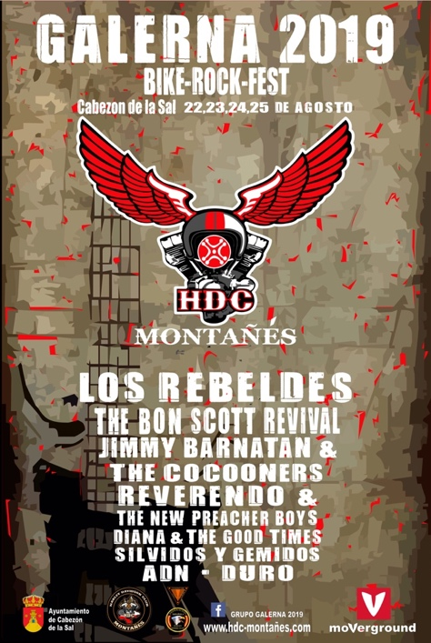

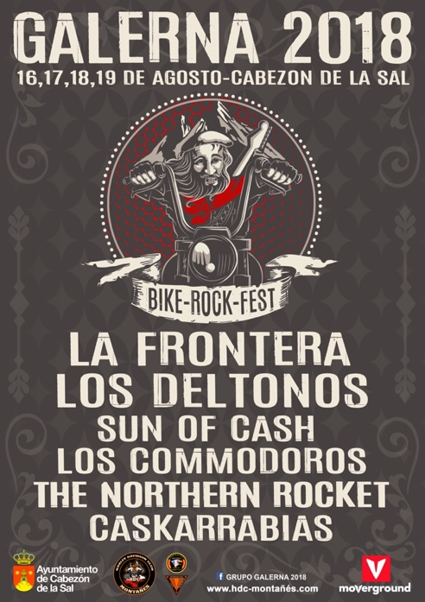

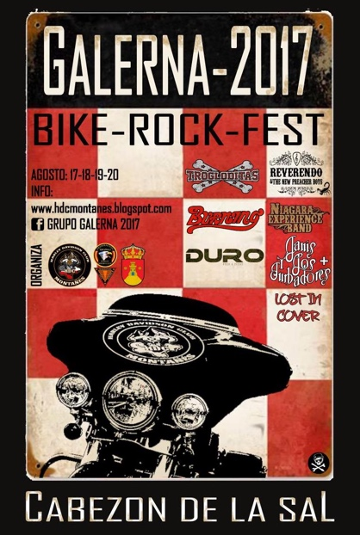

*CARTEL DEL GALERNA 2023*

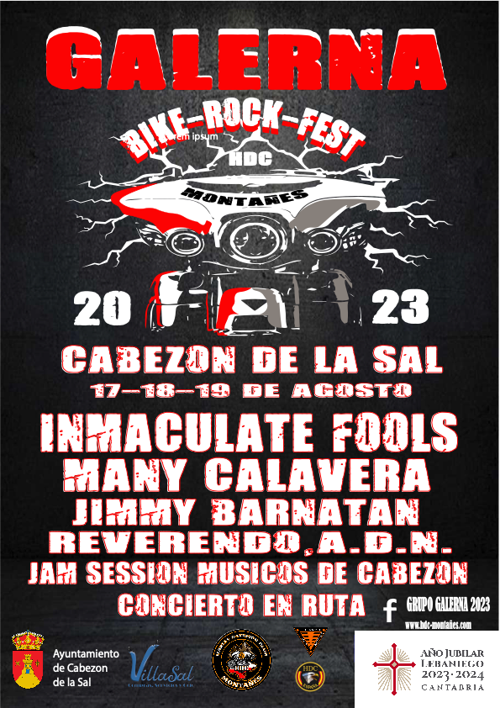

*http://www.hdc-montañés.com , más de 50.000 vistas.*

*Las redes sociales con una página y un grupo en el Facebook además de Twitter. Donde nos encontramos miles de seguidores, siendo innumerables los likes que recibimos en cada publicación.*

*www.facebook.com/hdcmontanes/?fref=ts*

*www.facebook.com/groups/283133258684336/?fref=ts*

*https://twitter.com/hdc_montanes*

*www.instagram.com/hdc.montanes/*